104學年度北二區

高級中學數理及資訊學科能力競賽複賽

物理科實驗試題

競賽日期：2015.11.10

競賽編號：______________

|  |  |  |
| --- | --- | --- |
| 題 目 | | 得 分 |
| 第一部分 | 第一小題（5分） |  |
| 第二小題（8分） |  |
| 第二部分 | 第一小題（10分） |  |
| 第二小題（10分） |  |
| 第三部分（7分） | |  |
| 總 分（40分） | |  |

### 注意事項：

1. 實驗報告共9頁(含封面、正弦函數表)，實驗報告撰寫於報告紙上。
2. 實驗題共三部分，其報告內容應包含：
   1. **原理、摘要。**
   2. **實驗裝置簡圖及操作簡述。**
   3. **測量方法。**
   4. **畫出表格記錄測得的數據，並作誤差分析。**
   5. **詳列實驗流程、計算過程與結果**
3. 實驗操作之評審主要依據實驗報告評分，所以務必在報告中詳細記載各項內容。
4. 數據分析應記錄於報告紙中，報告紙背面也可以書寫，但請註明，同時表格也要清楚。
5. 總測驗時間為3小時。
   * 1. 實驗器材：（請先清點器材，若有不足，請立即告知監試老師）

|  |  |  |  |
| --- | --- | --- | --- |
| 器材名稱 | 數量 | 器材名稱 | 數量 |
| 壓克力器皿 | 1個 | 固定支架 | 1組 |
| 雷射筆 | 2支 | 白紙(未附在答題本) | 2張 |
| 量角器 | 1個 | 方格紙(未附在答題本) | 2張 |
| 剪刀 | 1把 | 膠帶 | 1捲 |
| CD | 1片 | 250 cc燒杯 | 1個 |
| DVD | 1片 | 30 cm直尺 | 1支 |
| 面紙 | 1包 |  |  |

器材說明：

1. **請勿直視雷射光源以確保安全**
2. **請勿長時間連續按住雷射或LED光源，避免電力耗損**
3. **反射出來的雷射光束勿射進別組**
   * 1. 實驗說明：

本實驗利用光學全反射及干涉原理進行量測分析。

第一部分為量測水與空氣介面的全反射臨界角

第二部分為量測分析CD及DVD光碟片的軌距

第三部分為觀察CD光碟片分光的現象及說明

請依下頁詳細說明，依序作答。

背景介紹：

光碟片可視為反射式光柵，其軌距如圖一所示。

圖二，*A*、*B*是分別經由兩相鄰軌道反射的雷射光，入射角為，反射角為。*A*、*B*的光程差可表示為。若光程差為波長的整數倍時，會產生建設性干涉，其中*m*代表第*m*階。

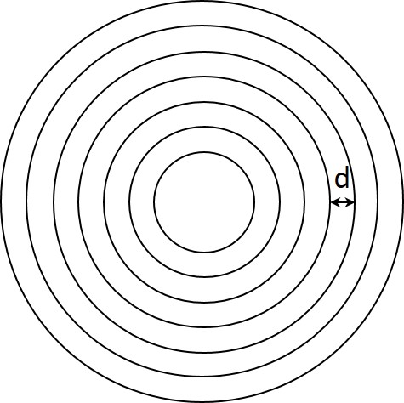

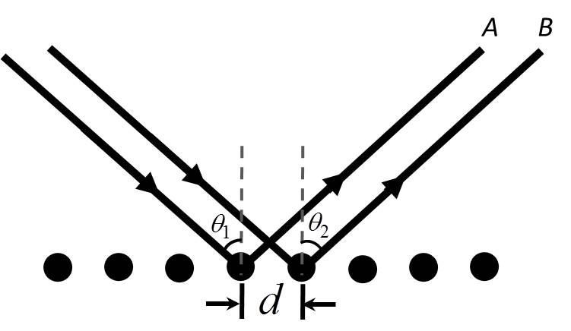

圖一 圖二

※ 注意事項 ※

1. 請勿直視雷射光源，違反者將扣分。

2. 計算或推導時，壓克力的外壁厚度可忽略。

3. 在實驗中假設雷射光束為平行光。

4. 雷射光若從另一個出口(白光LED出光口)漏光影響觀察時，請遮住另一個出光口，以保持雷射只有一個光點。

第一部份：全反射臨界角

1. 有一雷射光源由水中進入空氣時發生全反射，請問全反射臨界角為­幾度?  
   水的折射率為1.33。 ( 5分)
2. 利用壓克力器皿裝水，量測水與空氣之間的全反射臨界角(器皿厚度可忽略)。( 8分)

第二部分：量測分析CD及DVD光碟片的軌距

1. 利用現有器材量測CD光碟片的軌距。以雷射光入射光碟片，量測第一階繞射與反射光(第零階)的夾角(至少改變4個不同的入射角)。將所測得的實驗數據以表格方式記錄。以數據分析CD光碟的軌距。 ( 10分)
2. 重複上述實驗步驟，以數據分析DVD光碟的軌距。 ( 10分)

第三部分：觀察CD光碟片分光的現象及說明

將第二部分的雷射光以白光取代。以白光入射光碟片觀察看到的現象，說明為何會產生彩虹光，並說明觀察到的紅光與藍光為何角度不同。 ( 7分)